agenda pastoral | senhora da hora

- Segunda-feira, pároco orienta o primeiro de três encontros de lectio divina. A formação decorrerá via zoom. Os interessados podem pedir o link, que será também partilhado no nosso site e nas redes sociais.
- Terça-feira, pároco orienta 2.º encontro de preparação imediata para os crismandos, que celebrarão a Confirmação no próximo dia 22 de outubro.
- Sexta-feira, dia 20, Dom Joaquim Dionísio, Bispo Auxiliar do Porto, encontra-se com os crismandos, na Igreja Paroquial da Senhora da Hora.
- Sexta-feira não há celebração da Eucaristia.
- Sábado, dia 21 de outubro, às 09h30 da manhã, Confissões para o Grupo de Crismandos.
- No domingo, dia 22, não há Missa às 19h00, uma vez que há celebração vicarial, com Missa da Confirmação às 16h00.
- No próximo fim de semana, ofertórios destinam-se à atividade missionária da Igreja.

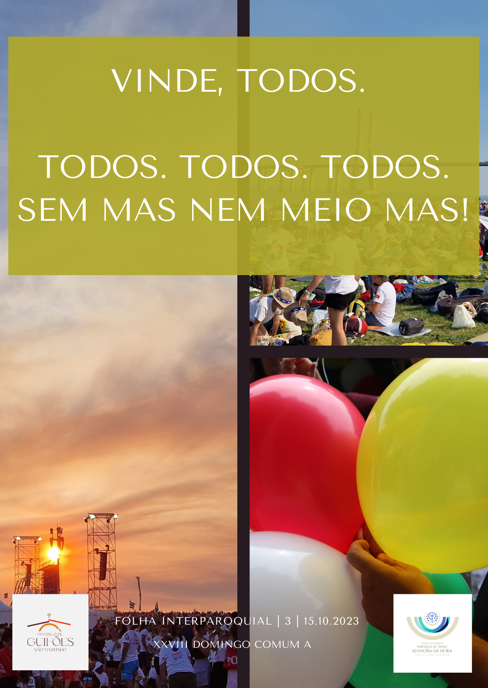
vinde, todos. Todos. Todos. Todos.

Três palavras repetidas resumem a Mensagem do Papa Francisco, na JMJ, em Lisboa, nos primeiros dias de agosto. “Todos. Todos. Todos”. É o desafio a uma hospitalidade sem fronteiras. À luz da parábola deste domingo, convidemos todos, todos, todos. Na Igreja todos têm lugar. Não sejamos nós a julgar, a selecionar, a excluir, a recusar o visto de entrada! Não levantemos alfândegas na Igreja. Façamos da Igreja uma Casa sem portas nem janelas, aberta a todos: pais e filhos, avós e netos, bebés e crianças, adolescentes e jovens, adultos e idosos, justos e pecadores. Acolhamos a todos, todos, todos, pois na Igreja ninguém sobra, ninguém está a mais. Na Igreja há espaço para todos, tal como somos: bons e maus, jovens e idosos, sãos e doentes, justos e pecadores. Todos, todos, todos! Mas dirão alguns: “Ah, mas eu não vivo segundo as regras”; ou “ah, mas aquela não reúne as condições mínimas de vida cristã”; “ah, mas aquele é um mal casado”; “ah, mas aquela vive publicamente em pecado”. Por favor, não passemos o tempo a lavar roupa suja, julgando “este é digno; aquele é indigno”.

Uma hospitalidade sem fronteiras

Sejamos capazes de uma hospitalidade sem exceções, sem mas nem meio mas. Que ninguém se sinta, na Igreja, excluído, à partida, seja por que circunstância for. E a partir deste acolhimento, afetivo e efetivo, procuremos então propor e acompanhar cada pessoa, por um caminho novo, segundo o seu ritmo e a sua capacidade. Cada pessoa encontrará Deus, pela sua própria estrada, sempre dentro da Igreja. Por isso, não façamos um convite seletivo, interesseiro e condicionado: “venham todos, mas tu primeiro tens de ser assim; tu primeiro tens de fazer aquilo”. Não. O convite é universal e gratuito: “Vinde todos às bodas”. Certamente, ao crescer a amizade com Jesus, virá também o arrependimento, a aceitação e a superação possível dos limites. Então, sim, cada qual, na sua vida de oração, no diálogo pastoral, com o seu guia espiritual e companheiro de viagem, há de encontrar o modo próprio de avançar e de realizar o bem possível. Vamos todos, todos, todos, com alegria, e juntos, como companheiros, por um caminho novo, que é também a história de um caminho pessoal!

